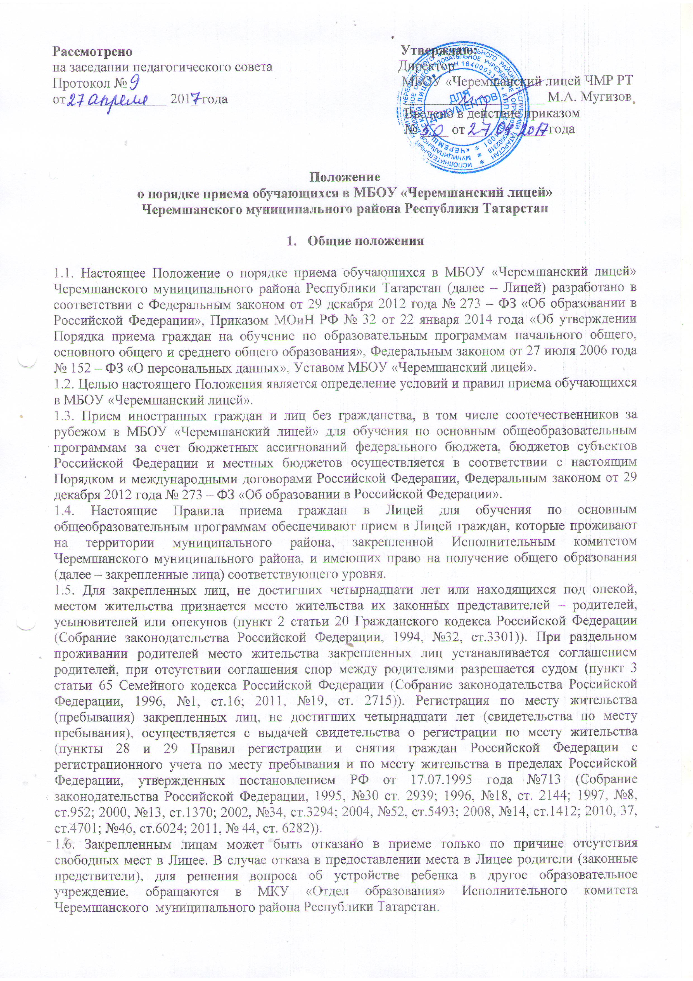

Рассмотрено Утверждаю:
на заседании педагогического совета Директор
Протокол №_ МБОУ «Черемшанский лицей ЧМР РТ
от ______________ 201_ года ____________________ М.А. Мугизов
Введено в действие приказом
№ ____ от ___________ года

Положение
о порядке приема обучающихся в МБОУ «Черемшанский лицей»
Черемшанского муниципального района Республики Татарстан

- Общие положения

1.1. Настоящее Положение о порядке приема обучающихся в МБОУ «Черемшанский лицей» Черемшанского муниципального района Республики Татарстан (далее – Лицей) разработано в соответствии с Федеральным законом от 29 декабря 2012 года № 273 – ФЗ «Об образовании в Российской Федерации», Приказом МОиН РФ № 32 от 22 января 2014 года «Об утверждении Порядка приема граждан на обучение по образовательным программам начального общего, основного общего и среднего общего образования», Федеральным законом от 27 июля 2006 года № 152 – ФЗ «О персональных данных», Уставом МБОУ «Черемшанский лицей».
1.2. Целью настоящего Положения является определение условий и правил приема обучающихся в МБОУ «Черемшанский лицей».
1.3. Прием иностранных граждан и лиц без гражданства, в том числе соотечественников за рубежом в МБОУ «Черемшанский лицей» для обучения по основным общеобразовательным программам за счет бюджетных ассигнований федерального бюджета, бюджетов субъектов Российской Федерации и местных бюджетов осуществляется в соответствии с настоящим Порядком и международными договорами Российской Федерации, Федеральным законом от 29 декабря 2012 года № 273 – ФЗ «Об образовании в Российской Федерации».
1.4. Настоящие Правила приема граждан в Лицей для обучения по основным общеобразовательным программам обеспечивают прием в Лицей граждан, которые проживают на территории муниципального района, закрепленной Исполнительным комитетом Черемшанского муниципального района, и имеющих право на получение общего образования (далее – закрепленные лица) соответствующего уровня.
1.5. Для закрепленных лиц, не достигших четырнадцати лет или находящихся под опекой, местом жительства признается место жительства их законных представителей – родителей, усыновителей или опекунов (пункт 2 статьи 20 Гражданского кодекса Российской Федерации (Собрание законодательства Российской Федерации, 1994, №32, ст.3301)). При раздельном проживании родителей место жительства закрепленных лиц устанавливается соглашением родителей, при отсутствии соглашения спор между родителями разрешается судом (пункт 3 статьи 65 Семейного кодекса Российской Федерации (Собрание законодательства Российской Федерации, 1996, №1, ст.16; 2011, №19, ст. 2715)). Регистрация по месту жительства (пребывания) закрепленных лиц, не достигших четырнадцати лет (свидетельства по месту пребывания), осуществляется с выдачей свидетельства о регистрации по месту жительства (пункты 28 и 29 Правил регистрации и снятия граждан Российской Федерации с регистрационного учета по месту пребывания и по месту жительства в пределах Российской Федерации, утвержденных постановлением РФ от 17.07.1995 года №713 (Собрание законодательства Российской Федерации, 1995, №30 ст. 2939; 1996, №18, ст. 2144; 1997, №8, ст.952; 2000, №13, ст.1370; 2002, №34, ст.3294; 2004, №52, ст.5493; 2008, №14, ст.1412; 2010, 37, ст.4701; №46, ст.6024; 2011, № 44, ст. 6282)).
1.6. Закрепленным лицам может быть отказано в приеме только по причине отсутствия свободных мест в Лицее. В случае отказа в предоставлении места в Лицее родители (законные предствители), для решения вопроса об устройстве ребенка в другое образовательное учреждение, обращаются в МКУ «Отдел образования» Исполнительного комитета Черемшанского муниципального района Республики Татарстан.

1.7. Прием закрепленных лиц в Лицей осуществляется без вступительных испытаний (процедур отбора).

1.8. Прием в классы с углубленным изучением отдельных предметов и профильные классы регулируются Положением о классах профильного обучения.

- Порядок приема обучающихся в МБОУ «Черемшанский лицей»

2.1. Прием граждан в Лицей осуществляется по личному заявлению родителей (законных представителей) ребенка при предъявлении оригинала документа, удостоверяющего личность родителя (законного представителя), либо оригинала документа, удостоверяющего личность иностранного гражданина и лица без гражданства в РФ в соответствии со ст. 10 ФЗ от 25.07.02г. №115-ФЗ «О правовом положении иностранных граждан в Российской Федерации» (Собрание законодательства РФ, 2002, №30, ст.3032). Лицей может осуществлять прием указанного заявления в форме электронного документа с использованием информационно-телекоммуникационных сетей общего пользования.

2.2. В заявлении родителями (законными представителями) ребенка указываются следующие сведения:

а) фамилия, имя, отчество (последнее - при наличии) ребенка; б) дата и место рождения ребенка;

в) фамилия, имя, отчество (последнее – при наличии) родителей (законных представителей)
ребенка;
г) адрес места жительства ребенка, его родителей (законных представителей);
д) контактные телефоны родителей (законных представителей) ребенка.

2.3. Образец заявления размещается на информационном стенде и (или) на официальном сайте Лицея (Приложение 1).

2.4. Лицей размещает копии документов на информационном стенде и (или) в сети Интернет на официальном сайте Лицея с целью ознакомления родителей (законных представителей) обучающихся с Уставом МБОУ «Черемшанский лицей», лицензией на осуществление образовательной деятельности, со свидетельством о государственной аккредитации, с основными образовательными программами, приказом Исполнительного комитета Черемшанского муниципального района Республики Татарстан о закреплении территорий за муниципальными общеобразовательными учреждениями, другими документами, регламентирующими организацию и осуществление образовательной деятельности, права и обязанности обучающихся,

2.4. Факт ознакомления родителей (законных представителей) ребенка, в том числе через информационные системы общего пользования, с лицензией на осуществление образовательной деятельности, свидетельством о государственной аккредитации учреждения, Уставом МБОУ «Черемшанский лицей» и другими документами, регламентирующими организацию и осуществление образовательной деятельности, права и обязанности обучающихся, фиксируется в заявлении о приеме и заверяется личной подписью родителей (законных представителей) ребенка.

2.5. Подписью родителей (законных представителей) обучающегося фиксируется также согласие на обработку их персональных данных и персональных данных ребенка в порядке, установленном законодательством Российской Федерации.

2.6. Родители (законные представители) закрепленных лиц, зарегистрированных по месту жительства или по месту пребывания, дополнительно предъявляют оригинал свидетельства о

рождении ребенка, либо заверенную в установленном порядке копию документа, подтверждающего родство заявителя (или законность представления прав обучающегося), а также оригинал свидетельства о регистрации ребенка по месту жительства или свидетельства о регистрации ребенка по месту пребывания на закрепленной территории.
2.7. Родители (законные представители) детей, являющихся гражданами Российской Федерации, не зарегистрированных на закрепленной территории, дополнительно предъявляют оригинал свидетельства о рождении ребенка либо заверенную в установленном порядке копию документа, подтверждающего родство заявителя (или законность представления прав обучающегося)

2.8. Родители (законные представители) ребенка, являющегося иностранным гражданином или лицом без гражданства и не зарегистрированного на закрепленной территории, дополнительно предъявляют заверенные в установленном порядке копии документа, подтверждающего родство заявителя (или законность представления прав обучающегося), и документа, подтверждающего право заявителя на пребывание в Российской Федерации.

2.9. Дети с ограниченными возможностями здоровья принимаются на обучение по адаптированной основной общеобразовательной программе только с согласия родителей (законных представителей) и на основании рекомендаций психолого-медико-педагогической комиссии.

2.10. Документы, предоставленные родителями (законными представителями) детей, регистрируются в журнале приема заявлений. После регистрации заявления родителям (законным представителям) детей выдается расписка в получении документов, содержащая информацию о регистрационном номере заявления о приеме ребенка в Лицей, о перечне предоставленных документов. Расписка заверяется подписью должностного лица Лицея, ответственного за прием документов, и печатью МБОУ «Черемшанский лицей» (Приложение 2).

2.11. Родители (законные представители) детей имеют право по своему усмотрению представлять другие документы, в том числе медицинское заключение о состоянии здоровья ребенка.

2.12. Копии предъявляемых при приеме документов хранятся в Лицее на время обучения ребенка.

2.13. При приеме в первый класс в течение учебного года или во второй и последующий классы родители (законные представители) обучающегося дополнительно представляют личное дело обучающегося, выданное учреждением, в котором он обучался ранее.

2.14. При отсутствии личного дела обучающегося Лицей самостоятельно выявляет уровень образования. Порядок промежуточной аттестации устанавливается Лицеем и регулируется Положением о формах, периодичности и порядке текущего контроля успеваемости и промежуточной аттестации обучающихся.

2.15. При приеме в Лицей на уровень среднего общего образования обучающийся дополнительно представляет выданный ему аттестат об основном общем образовании установленного образца.
2.16. Требование предоставления других документов в качестве основания для приема детей в Лицей не допускается.

2.17. При зачислении обучающегося в тот или иной класс уровня основного общего образования необходимо установить, что он имеет начальное общее образование (соответствует требованиям ФГОС к выпускникам начальной школы), так как обучающиеся, не освоившие основной общеобразовательной программы начального общего и (или) основного общего образования, не допускаются к обучению на следующих уровнях общего образования (ч. 5 ст. 66 Федерального закона № 273-ФЗ). Установление данного факта также возможно в рамках проводимой диагностики.

2.18. При приеме в Лицей во второй и последующие классы для лиц, не обучавшихся ранее в общеобразовательных организациях, или обучавшихся вне образовательных организаций, а также при отсутствии документов, подтверждающих уровень освоения общеобразовательных программ, проводится промежуточная аттестация для определения их дальнейшей образовательной траектории. При этом такая аттестация не является отбором обучающихся, а служит только для определения класса обучения. Порядок проведения такой промежуточной аттестации регламентируется Положением о формах, периодичности и порядке текущего контроля успеваемости и промежуточной аттестации обучающихся.
2.19. Основанием возникновения образовательных отношений является приказ по Лицею о зачислении обучающихся на обучение или для прохождения промежуточной аттестации и (или) государственной итоговой аттестации.

2.20. Права и обязанности обучающегося, предусмотренные законодательством об образовании

- локальными нормативными актами Лицея, возникают у лица, принятого на обучение, с даты, указанной в приказе о приеме лица на обучение.

2.21. Выпускники 9-х классов после отчисления в связи с получением основного общего образования имеют право написать заявление о приеме в образовательную организацию для обучения по основным образовательным программам среднего общего образования в соответствии с правилами приема, которые установлены в данной образовательной организации и соответствуют законодательству (ч. 9 ст. 55 Федерального закона № 273-ФЗ). При этом должен соблюдаться территориальный принцип приема в государственные и муниципальные образовательные организации (ч. 3 ст. 67 Федерального закона № 273-ФЗ).

2.22. Зачисление выпускников 9-х классов Лицея, желающих продолжить обучение в профильных классах для получения среднего общего образования в Лицее, определяется общим порядком настоящего Положения и Положения о профильных классах (группах).

2.23. Более детально вопросы организации приема на обучение регулируются порядком приема

на обучение по образовательным программам среднего общего образования, которые утверждаются Минобрнауки России (ч. 8 ст. 55 Федерального закона № 273-ФЗ).

2.24. Перевод обучающегося в следующий класс производится по решению Педагогического совета Лицея в соответствии с его компетенцией, определенной Уставом МБОУ «Черемшанский лицей», и регулируется Положением о формах, периодичности и порядке текущего контроля успеваемости и промежуточной аттестации обучающихся.

- Порядок приема детей в 1 класс.

3.1. В I класс принимаются дети, достигшие возраста шести лет шести месяцев при отсутствии противопоказаний по состоянию здоровья, но не позже достижения ими возраста восьми лет. По заявлению родителей (законных представителей) и разрешения МКУ «Отдел образования» Исполнительного комитета Черемшанского муниципального района Республики Татарстан Лицей вправе принимать детей для обучения в более раннем или более позднем возрасте.

3.2. Запрещается осуществлять прием детей в первый класс Лицея на конкурсной основе.

3.3. Собеседование учителя с ребенком проводится с целью планирования учебной работы индивидуально с каждым обучающимся.

3.4. Прием заявлений в первый класс Лицея для закрепленных лиц начинается не позднее 1 февраля и завершается не позднее 30 июня текущего года.

3.5. Для детей, не зарегистрированных на закрепленной территории, прием заявлений в первый класс начинается с 1 июля текущего года до момента заполнения свободных мест, но не позднее 5 сентября текущего года.

3.6. Лицей после завершения приема в первый класс всех детей, зарегистрированных на закрепленной территории, вправе осуществлять прием детей, не зарегистрированных на закрепленной территории, ранее 1 июля.

3.7. Иностранные граждане и лица без гражданства, в том числе соотечественники за рубежом, все документы представляют на русском языке или вместе с заверенным в установленном порядке переводом на русский язык.

3.8. При приеме на свободные места граждан, не зарегистрированных на закрепленной территории, преимущественным правом обладают граждане, имеющие право на первоочередное предоставление места в Лицее в соответствии с законодательством Российской Федерации и нормативными правовыми актами Республики Татарстан.

3.9. Администрация Лицея не имеет права отказать в приеме в первый класс при наличии свободных мест. При отсутствии свободных мест в Лицее, МКУ «Отдел образования» Исполнительного комитета Черемшанского муниципального района Республики Татарстан предоставляет родителям (законным представителям) информацию о наличии свободных мест в образовательных учреждениях и обеспечивает прием детей в первый класс.

3.10. Зачисление в Лицей оформляется приказом директора Лицея в течение 7 рабочих дней после приема документов.

3.11. Приказы размещаются на информационном стенде в день их издания.

3.12. На каждого ребенка, зачисленного в Лицей, заводится личное дело, в котором хранятся все сданные при приеме и иные документы.
Срок действия настоящего положения не ограничен.

Приложение 1.

Образец заявления родителей при приеме в МБОУ «Черемшанский лицей» в 1 класс

Директору МБОУ «Черемшанский лицей» Черемшанского муниципального района
Республики Татарстан
Мугизову Марату Амировичу
от (ФИО заявителя полностью)
_________________________________________

проживающей (его) по адресу:
__________________________________________

__________________________________________________________

заявление.

Прошу зачислить в ____ класс МБОУ «Черемшанский лицей» моего ребёнка (сына, дочь, опекаемого, приемного ребенка)
Фамилия _____________________________________________________________________
Имя _________________________________________________________________________
Отчество _____________________________________________________________________
Дата рождения (полностью)_____________________________________________________
Место рождения ______________________________________________________________
Сведения о родителях (законных представителях)
Мать (ФИО полностью)
_____________________________________________________________________________
место работы _________________________________________________________________
должность ___________________________________________________________________
телефон _____________________________________________________________________
Отец (ФИО полностью)
_____________________________________________________________________________
место работы _________________________________________________________________
должность ___________________________________________________________________
телефон _____________________________________________________________________

К заявлению прилагаю следующие документы:
- ксерокопию свидетельства о рождении ребёнка;
- ксерокопию свидетельства о регистрации ребёнка по месту жительства на закрепленной территории;
- медицинское заключение о состоянии здоровья ребёнка.

С Уставом ОУ, лицензией на право ведения образовательной деятельности, свидетельством о государственной аккредитации, основными образовательными программами, реализуемыми ОУ, и другими документами, регламентирующими организацию образовательного процесса, ознакомлен (а).

Даю согласие на обработку моих персональных данных и персональных данных ребенка в порядке, установленном законодательством Российской Федерации.

Дата / Подпись родителей
(законных представителей) ребенка
Регистрационный № ____ Дата:________________
Приказ о приёме в ОУ от «____» __________201 г. №_________

Образец заявления родителей при приеме в МБОУ «Черемшанский лицей»
(в первый класс в течение учебного года или во второй и последующий классы)

Директору МБОУ «Черемшанский лицей» Черемшанского муниципального района
Республики Татарстан
Мугизову Марату Амировичу
от (ФИО заявителя полностью)
_________________________________________

проживающей (его) по адресу:
__________________________________________

__________________________________________________________

заявление.

Прошу принять в ____ класс МБОУ «Черемшанский лицей» моего ребёнка (сына, дочь, опекаемого, приемного ребенка) с «____» ________________201_____года.
Фамилия _____________________________________________________________________
Имя _________________________________________________________________________
Отчество _____________________________________________________________________
Дата рождения (полностью)_____________________________________________________
Место рождения ______________________________________________________________
Сведения о родителях (законных представителях)
Мать (ФИО полностью)
_____________________________________________________________________________
место работы _________________________________________________________________
должность ___________________________________________________________________
телефон _____________________________________________________________________
Отец (ФИО полностью)
_____________________________________________________________________________
место работы _________________________________________________________________
должность ___________________________________________________________________
телефон _____________________________________________________________________

К заявлению прилагаю следующие документы:
- ксерокопию свидетельства о рождении ребёнка;
-ксерокопию свидетельства о регистрации ребёнка по месту жительства на закрепленной территории;
-личное дело обучающегося;
- медицинское заключение о состоянии здоровья ребёнка.

С Уставом ОУ, лицензией на право ведения образовательной деятельности, свидетельством о государственной аккредитации, основными образовательными программами, реализуемыми ОУ, и другими документами, регламентирующими организацию образовательного процесса, ознакомлен (а).

Даю согласие на обработку моих персональных данных и персональных данных ребенка в порядке, установленном законодательством Российской Федерации.

Дата / Подпись родителей
(законных представителей) ребенка
Регистрационный № ____ Дата:________________ Приказ о приёме в ОУ от «____» __________201 г. №_____
Приложение 2.

РАСПИСКА
МБОУ «Черемшанский лицей» Черемшанского муниципального района
Республики Татарстан
в получении документов о приеме в ОУ
Родители (законные представители) ФИО (полностью)
_____________________________________________________________________________
действительно предоставили в ОУ следующие документы для зачисления их ребёнка _____________________________________________________________________в 1 класс:
- заявление о приеме ребенка в учреждение (Вх. № _____ от ____________ );
- ксерокопию свидетельства о рождении ребёнка;
-ксерокопию свидетельства о регистрации ребёнка по месту жительства на закрепленной территории;
- медицинское заключение о состоянии здоровья ребёнка.
Телефон для справок 2-29-92 (Мугизов Марат Амирович).
Срок уведомления о зачислении в 1 класс – _____августа 201___ года
Директор МБОУ «Черемшанский лицей» /Мугизов М.А./
С вышеизложенным ознакомлена (ен)
Дата ______________ Подпись_________

РАСПИСКА
МБОУ «Черемшанский лицей» Черемшанского муниципального района
Республики Татарстан
в получении документов о приеме в ОУ
Родители (законные представители) ФИО (полностью)
_____________________________________________________________________________
действительно предоставили в ОУ следующие документы для зачисления их ребёнка _____________________________________________________________________в _______ класс:
- заявление о приеме ребенка в учреждение (Вх. № _____ от ____________ );
- ксерокопию свидетельства о рождении ребёнка;
-ксерокопию свидетельства о регистрации ребёнка по месту жительства на закрепленной территории;
-личное дело обучающегося;
- медицинское заключение о состоянии здоровья ребёнка.
Телефон для справок 2-29-92 (Мугизов Марат Амирович).
Срок уведомления о зачислении в ________ класс – __________________ 201___ года
Директор МБОУ «Черемшанский лицей» /Мугизов М.А./
С вышеизложенным ознакомлена (ен)
Дата ______________ Подпись______

